Методическая разработка по теме «Ансамблевое музицирование»

Содержание.

стр.
Введение ……………………………………………………………….. 3

Глава 1. Психолого-педагогические основы работы с детскими
коллективами …………………………………………………………. 3-5

Глава 2. Педагогическая организация процесса работы со
школьным ансамблем ………………………………………………….. 5 - 12
2.1 Подготовительный этап обучения (ансамбль учитель-ученик) … 5-7
2.2 Коллективная форма работы ……………………………………… 7-8
2.3 Внешняя и творческая дисциплина в ансамбле …………………. 9
2.4 Методика ансамблевых занятий …………………………………….. 9 - 12
а) подбор репертуара …………………………………………………… 9
б) работа над штрихами ……………………………………………….... 10
в) работа над динамикой ……………………………………………….. 10
г) обучение чтению нот с листа ………………………………………… 10 - 11
д) работа над произведением …………………………………………….. 11
е) разбор нотного текста ………………………………………………….. 12

Заключение ……………………………………………………………….. 12-13

Список использованной литературы …………………………………… .. 13

Введение.
Задача музыкальных школ состоит не только в подготовке учащихся к поступлению в профессиональные музыкальные заведения, но и в воспитании активных пропагандистов музыкально-эстетических знаний – участников художественной самодеятельности, в увеличении армии любителей музыки, грамотных слушателей наших концертных аудиторий, в формировании людей, жизнь которых обогатится великим даром – умением слушать и понимать музыку.
В педагогической работе я постоянно стремлюсь вложить свою частицу в направление моих учащихся на путь истинный, пробудить в них понимание того, насколько прекраснее и богаче становится жизнь, когда любишь музыку. К каждому ребенку надо находить свой отдельный подход, с каждым нужно обходиться на свой собственный лад.
Главная задача преподавателя состоит в том, чтобы иметь наготове неиссякаемый запас увлекательных возможностей, с помощью которых можно научиться этой интересной игре на баяне, аккордеоне, фортепиано.
Одной из таких интересных и увлекательных возможностей является игра в ансамбле. Мы знаем, что ансамбль – это вид совместного музицирования, которым занимались во все времена, при каждом удобном случае и на любом уровне владения инструментом. В этом жанре писали почти все выдающиеся композиторы. Писали как для домашнего музицирования, так и для интенсивного обучения и концертных выступлений.
Занятия в ансамбле являются одной из эффективных форм музыкального воспитания и развития учащегося. И будущему музыканту-профессионалу, и участнику самодеятельности игра в ансамбле, коллективные выступления дают яркие музыкальные впечатления: ансамбль радует его своими неожиданными возможностями, новыми тембровыми сочетаниями, яркой динамикой, захватывает общностью творческой задачи, объединяет и направляет музыкальные эмоции.
Занятия в классе ансамбля способствуют также закреплению навыков, приобретенных на уроках специального класса. Необходимо, чтобы ансамблевые занятия стимулировали интерес ученика к инструменту, к урокам по специальности и прививали любовь к коллективному творчеству. Чувство ответственности перед партнером, коллективом за результат общей работы, качество публичного выступления должно естественным образом возникнуть в классе ансамбля. Понимание исполняемого произведения, «влюбленность» в него создают атмосферу коллективного творческого энтузиазма, необходимого для эффективных занятий с детьми. Педагог, раскрывая «секреты» ансамблевой игры и верно направляя увлеченность детей, воспитывает в них коллективную творческую и исполнительскую дисциплину.
Умение музицировать в составе большого коллектива или с несколькими партнерами необходимо в дальнейшем как для успешных занятий в классах ансамбля и оркестра в музыкальных училищах, так и для участия в самодеятельных коллективах.

Глава 1. Психолого-педагогические основы работы с детскими коллективами.
Методика работы с детскими коллективами (хор, оркестр, ансамбли) является системой знаний в области музыкального воспитания. С научно-практической позиции методика суммирует рефлектирующие на разных уровнях монокурсы (учебные предметы) – хоровой класс, ансамбль, специальный инструмент и т.д., синтезируя разносторонние знания и умения учащихся; предполагает взаимную согласованность содержания образования с педагогикой, психологией детей школьного возраста, а также со специальными музыкально-теоретическими предметами – теорией музыки, сольфеджио, музыкальной литературой. Точками соприкосновения указанных дисциплин являются важные положения, а также комплекс знаний, умений, навыков как необходимых составляющих инновационного потенциала будущих профессиональных музыкантов и любителей музыкального искусства.
Методика работы с детскими коллективами подчиняется основным принципам дидактики, которые выражаются в следующих категориях:
- соответствие содержания методики обучения и воспитания детей уровню общественного развития;
- связь и единство обучения и воспитания с общественной практикой и наукой;
- комплексность решения задач обучения, воспитания и развития;
- постоянство требований и систематическое повторение действий;
- сочетание единства требований и уважения к личности каждого воспитанника;
- увлеченность и интерес;
- активность, сознательность и самостоятельность учащихся;
- учет реальных возможностей, возрастных и индивидуальных особенностей детей.
Основным фондом в работе с детским коллективом являются закономерные связи, определенные критериями всеобщности и повторяемости. Так всеобщность определяет проявление закономерностей в любом детском коллективе, а повторяемость – способность проявления закономерных связей в повторяющихся или аналогичных ситуациях. Немаловажным в работе являются и казусные (т.е. случайные) связи, которые подчас не могут быть предопределены и во многом зависят от непосредственной ситуации. Казусные связи естественны в своем существовании, так как детский коллектив представлен живым организмом, постоянно растущим и изменяющимся. Дидактические закономерности обучения с учетом специфики работы с детьми характеризуются такими качествами, как:
-зависимость результатов обучения от регулярности и систематичности занятий;
- осознание целей обучения;
- значимость для детей усваиваемого репертуара;
- сложность произведений;
- профессионализм преподавателя.
Методика работы с детскими коллективами подразумевает также и другие закономерности обучения:
- психологические - зависимость результатов от интереса к занятиям, возрастных особенностей детей, стойкости внимания, уровня развития памяти;
- социологические – зависимость каждого учащегося от всего коллектива;
- коммуникативные – зависимость успешной деятельности коллектива от взаимодействия коллектива и его руководителя;
- организационные – зависимость результатов от работоспособности занимающихся в коллективе, состояния здоровья, расписания, времени суток, погодных условий.
Работа с детским коллективом опирается на педагогику в определении методов, которые можно классифицировать по источнику информации и характеру деятельности – словесные, наглядные, практические, а также по назначению и дидактическим задачам – восприятие, приобретение знаний, формирование умений и навыков, запоминание, применение знаний, повторение, контроль. При этом критерий выбора методов в контексте специфики работы с детским коллективом основан на особенностях учебного материала (сложности и новизны), конкретных педагогических целей, подготовленности детей, а также индивидуальности педагога.
Овладение методикой работы с детским коллективом способствует следующим результатам:
- воспитанию организационных качеств личности детей, собранности и ответственности, ибо любой учебный детский коллектив музыкальной школы есть исполнительский коллектив, объединенный и организованный творческими целями задачами;
- обучению детей в плане овладения элементами исполнительской техники, навыками игры
- развитию музыкально – эстетического вкуса учащихся и их эстетического отношения к музыкальному искусству.
Коллективные формы музицирования в детской музыкальной школе, школе искусств имеют большое значение в плане общего музыкального развития, играют значительную роль в подготовке учащегося к дальнейшей профессиональной деятельности.
Учебные программы и методики ориентированы на развитие творческих музыкальных способностей и кругозора, воспитание эстетического вкуса, навыков бытового и ансамблевого музицирования, а также закладывают основы для продолжения образования в средних специальных и высших учебных заведениях, готовящих специалистов как музыкальных, так и смежных профессий.
Коллективные выступления дают возможность играть на сцене детям с разными музыкальными данными, делают их более уверенными в своих силах.
Цель обучения – приобретение начального музыкального образования, необходимого для практического участия в сфере досуга и культурного обслуживания населения в инструментальных ансамблях различных составов и жанров, а также для получения среднего и высшего профессионального образования.
Основные задачи:
- ознакомление с широким кругом музыкальной литературы, освоение новых жанров;
- развитие способностей согласовывать свои исполнительские намерения с действиями других участников ансамбля;
- повышение требований в отношении музыкально-исполнительских навыков, умения соподчинять все средства выразительности ради построения общего художественного целого, выражения общей художественной идеи.
Особенностью ансамблевого музицирования является воспитание чувства ответственности учащихся за качество освоения собственной партии, достижение исполнителями точности в темпе, ритме, штрихах, динамике, агогике, специфике тембрового звучания, что способствует созданию единства и целостности музыкально-художественного образа исполняемого произведения.
К основным ансамблевым навыкам можно отнести «чувство партнера», умение слышать солиста и помогать ему в воплощении исполнительских намерений, навыки самоконтроля и самооценки собственных и коллективных игровых действий.

Глава 2. Педагогическая организация процесса работы со школьным ансамблем.
2.1. Подготовительный этап обучения.
В наше время музыка широко проникает в быт и сознание детей. Радио, телевидение, кино, звукозапись постоянно воздействуют на слуховое развитие детей. С самого раннего возраста дети привыкают к музыке, естественно и легко воспринимают её и стараются понять с таким же любопытством, как и другие явления окружающего мира. Поэтому в начале занятий музыкой ребенка необходимо заинтересовать, используя его естественную любознательность.
Лучшим средством для этого является игра в ансамбле учитель-ученик. Хорошо начать занятия с исполнения простых четвертей в ансамбле с педагогом.
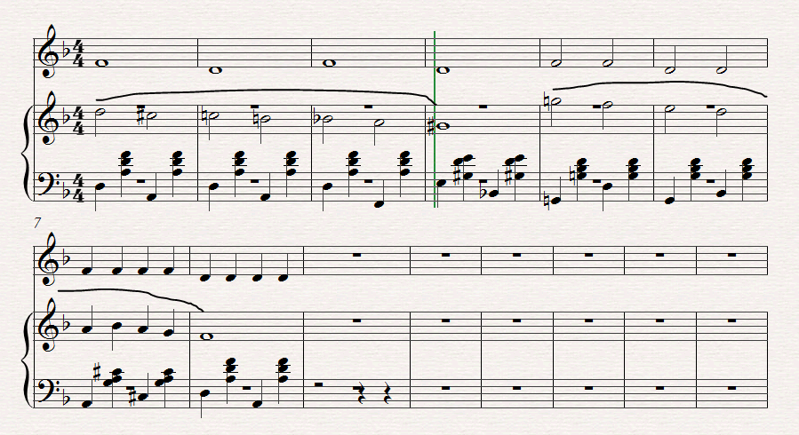
Исполнение даже самого простейшего рисунка ставит серьезные задачи перед учеником. Удобнее заниматься такими упражнениями в достаточно подвижном темпе. Даже играя одну ноту, учение знакомится с названием клавиш, с диапазоном инструмента, осваивает ритмические закономерности, элементарную динамику, а также первоначальные игровые движения. При игре в ансамбле ученик ощущает себя участником полноценного музицирования, что способствует пробуждению у него любви к музыке.
Воспитание интереса к музыке как к языку чувств является очень важным моментом начального обучения, поскольку именно в этот период закладываются основы развития творческих способностей ученика.
При совместном исполнении с педагогом ученик достаточно хорошо улавливает неточности ритма, темпа. Ученик убеждается сам, что даже минимальное отклонение от темпа, малейшее нарушение ритма, неулавливаемые при сольном исполнении, сразу делаются заметными при игре в ансамбле.
Таким образом, с первых уроков в классе ансамбля одновременно с разучиванием своей партии ученик получает конкретное представление об одном из важнейших условий ансамблевой игры – синхронности исполнения, единстве ритмического пульса, темпа.
На таких же простых примерах усваивается роль и значение паузы в музыкальном тексте. Обычно пауза или «проглатывается» или заучивается формально, бессмысленно. То же зачастую происходит и с исполнением длинных нот. Игра в ансамбле учит бережному обращению с большими длительностями и паузами. Их роль в музыкальном контексте становится как бы нагляднее и гораздо скорее осмысливается учеником. Поочередно с педагогом, исполняя длинную выдержанную ноту или паузу, сопровождающую музыкальную фразу, учение убеждается в необходимости дослушать конец фразы, не «наступая» на неё, дожидается своей очереди исполнения этой фразы.
Длинная нота или пауза, сопровождающие фразу, мотив, звучащие в другом голосе, воспринимаются естественным образом. Очень важно, чтобы в паузах и на длинных нотах не прерывалась музыкальная мысль, чтобы эти моменты не воспринимались как остановка в музыке.

Хороший урок бережного обращения с паузами дает музыкальная игра «Кукушки».

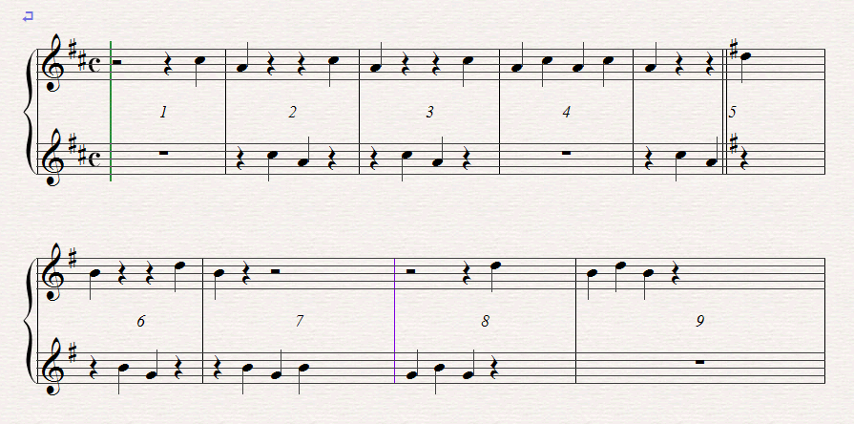Заранее условившись с педагогом, сколько раз подряд каждому «прокуковать» и «ответить», ученик сначала исполняет перекличку по памяти, потом с помощью педагога записывает получившуюся перекличку. Каждая пауза, осознанная и зафиксированная самим учеником, перестает быть формальным скучным знаком, превращается в равноправный элемент нотного текста, обретает смысл, музыкальное значение.
Итак, привитие навыков ансамблевой игры требует систематической, поступенной (от простого к сложному) и целенаправленной работы в течение длительного времени.
Как было сказано выше, обучение элементарным навыкам игры в ансамбле проходит эффективнее, если первым партнером ученика по ансамблю оказывается педагог. Занятия в классе ансамбля обеспечиваю ясное понимание интонационных возможностей и фортепиано, и баяна, и аккордеона.

2.2. Коллективная форма работы.
Учащиеся младших классов, начинающие впервые занятия в ансамбле, получают больше пользы от игры в дуэтах. Подбирая интересный репертуар, помогая осваивать на индивидуальных уроках трудности игры с партнером, педагог может очень увлечь ученика этой формой ансамбля. Дуэты являются отличной ступенью для перехода к унисонам и другим ансамблям для двух и более голосов.
Одной из важных задач является подбор участников ансамбля, равных по своей музыкальной подготовке и владению инструментом. Надо учитывать межличностные отношения участников ансамбля. Если коллектив состоит из людей уважающих и ценящих друг друга, то занятия проходят более результативно, дети чаще встречаются , интенсивнее репетируют. Благоприятный морально-психологический климат в ансамбле – залог успешной работы.
Я начинаю занятия с доступных детям произведений, в игре которых технические трудности преодолеваются сравнительно легко, а всё внимание направляется на художественные цели. Ученик проявляет повышенный интерес к занятиям тогда, когда не чувствует собственной беспомощности, а получает удовольствие от результатов своей работы.
Совместная игра отличается от сольной прежде всего тем, что и общий план и все детали интерпретации являются плодом раздумий и творческой фантазии не одного, а нескольких исполнителей и реализуются их общими усилиями. Под синхронностью ансамблевого звучания понимается совпадение с предельной точностью мельчайших длительностей (звуков или пауз) у всех исполнителей. Синхронность является результатом важнейших качеств ансамбля – единого понимания и чувствования партнерами темпа и ритмического пульса.
В области темпа и ритма индивидуальности исполнителей сказываются очень отчетливо. Незаметное в сольном исполнении легкое изменение темпа или незначительное отклонение от ритма при совместной игре может резко нарушить синхронность. Ансамблист в таких случаях «уходит» от партнера, опережая его или отставая. Малейшее нарушение синхронности при совместной игре улавливается слушателем. Музыкальная ткань оказывается разорванной, голосоведение гармонии искажается.
Игра в ансамбле помогает музыканту преодолеть присущие ему недостатки: неумение держать темп, вялый или излишне жесткий ритм, помогает сделать его исполнение более уверенным, ярким, многообразным.
Теперь бы мне хотелось поговорить о практике аккомпанемента. Это одно из средств приобщения ученика к живому музицированию. Очень важно культивировать все доступные виды активной музыкальной деятельности учеников. Тогда возникнут и наиболее благоприятные условия для роста художественной фантазии, воображения. Пение, звуки контрабаса, синтезатора, баяна, аккордеона – всё это обогатит сознание учеников.
Если умело выбирать репертуар, у ребят родится уверенность в своих возможностях, будет активизироваться интерес. Очень полезно организовать ансамбль с певцом. Ещё Р. Шуман советовал почаще аккомпанировать певцам для того, чтобы пианисты тоньше ощутили дыхание музыкальной фразы, столкнулись с абсолютно иным (по сравнению с фортепиано) типом звуковедения – длительной распевностью, протяженностью звука фразы, огромной её гибкостью.
Я проводила такой эксперимент с солистом. Квартет в составе фортепиано, контрабаса, баяна и аккордеона аккомпанировал солистке «Последнюю поэму « Н. Рыбникова. Ребятам очень понравилась такая форма музицирования.
Хорошо аккомпанировать можно только тогда, когда всё внимание устремляешь на солиста, повторяя про себя вместе с ним каждый звук, каждое слово и ещё лучше – предчувствуя, что будет делать партнер.
Занятия по аккомпанементу важны и для расширения динамического диапазона пианиста, баяниста, аккордеониста. Ведь каждый аккомпанемент следует играть по-иному, с разной силой звука, фразировкой, плотностью, выделением низких или высоких регистров инструмента.
Выбор того или иного штриха всецело зависит от музыкального содержания, и его истолкования исполнителями. Работа над штрихом – это уточнение музыкальной мысли, нахождение наиболее удачной формы её выражения. Штрихи в ансамбле зависят от штрихов отдельных партий. Лишь при общем звучании может быть определена художественная целесообразность и убедительность решения любого штрихового вопроса. Штрихи в некотором тексте обозначаются с помощью лиг, точек, черточек, акцентов, словесных указаний.
В заключении хотелось бы отметить, что главное для всех форм работы, чтобы творческая инициатива оставалась за учеником. Задача преподавателя – развивать и активизировать творческое начало личности ребенка.

2.3. Внешняя и творческая дисциплина в ансамбле.
Любой ансамбль как художественный организм немыслим без творческой дисциплины, четкости и слаженности в работе. Эффективность его деятельности, качественный итог работы во многом зависят от ясного и отчетливого представления и понимания каждым учеником как общей направленности работы, так и предъявляемых к нему индивидуальных требований.
Немаловажную роль в работе с ансамблем играет правильное, продуманное и своевременное решение многих организационных вопросов.
Для публики ансамбль начинается с выхода. Поэтому необходимо договориться с детьми о форме одежды, выработать привычку красивого собранного выхода. Необходимо отрабатывать совместный поклон и дисциплинированный уход со сцены.
Внешняя дисциплина в ансамбле всегда связана с творческой дисциплиной и обязательно отражается на качестве исполнения.
Педагог помогает ученику ощутить себя частицей слаженного музыкального коллектива, направляет его исполнительские усилия в единое творческое русло, подчиняет коллективное исполнение общему замыслу.
Прекрасный помощник в работе с детьми – богатое детское воображение. Подключение его к исполнительскому процессу совершенно необходимо. Успех создания единого музыкального образа зависит от того, насколько педагог сумеет объединить эмоции учеников. Добиваясь нужной эмоциональной окраски исполнения, дети приобретают вкус к музицированию.
Воспитание ансамблевого коллектива – одна из важнейших задач педагога-руководителя.

2.4. Методика ансамблевых занятий.
Занятия класса ансамбля в музыкальной школе не могут сводиться лишь к общим встречам учащихся с педагогом для совместного разучивания и исполнения пьес. Понятно, что без необходимой технической свободы, без уверенного владения текстом совместные встречи участников ансамбля вообще бессмысленны. Но многократное совместное исполнение пьесы, пусть даже с добросовестно, грамотно приготовленными партиями, не приводит ещё к решению специфических ансамблевых задач. Точное воспроизведение текста, выполнение всех указанных автором или педагогом нюансов, штрихов, изменений темпа должно сочетаться с ощущением общего для всех участников исполнительского «дыхания». Вот почему игре в ансамбле надо обучать специально как одному из видов музыкального искусства.
На уроках ансамбля дети учатся слышать себя, своих партнеров и одновременно звучание ансамбля в целом. Они учатся как бы «вписывать» себя в общее звучание ансамбля, то «растворяясь» в нем, то выходя на передний план, подчиняясь художественной трактовке и логике произведения . одна из особенностей ансамблевой игры в том и состоит, что несколько человек с различным уровнем музыкального развития и исполнительской подготовки объединяются в единый исполнительский организм.
Методика ансамблевых занятий – одна из насущных тем музыкального образования.
а) подбор репертуара
В работе с участниками школьного ансамбля приходится большое внимание уделять составлению репертуара. Репертуар должен быть составлен с учетом не только технических возможностей учеников, но и их темперамента, и «эстрадоустойчивости», и возраста. В малочисленных ансамблях (дуэтах, трио) имеет смысл объединять примерно равных по возможностям учеников. В крупных же ансамблях можно перемежать менее подвинутых детей с более сильными, имеющими навыки устойчивой интонации, ритмической выдержки, опыт эстрадных выступлений. В результате партнеры взаимообогащают друг друга: более слабый ученик, как бы опираясь на сильного, постепенно обретает уверенность, «дотягивается» до него; более сильный в свою очередь учится вести за собой, не поддаваясь ошибкам партнера, приобретает концертмейстерский навык. Пьесы разнообразные по характеру (подвижная и кантиленная) с большим интересом принимаются детьми в работу и дают педагогу возможность сосредоточить внимание учеников на разных сторонах ансамблевой техники – мелодической и ритмической.
б) работа над штрихами
Игра в ансамбле требует особого внимания к точному выполнению штрихов. Каждое отклонение от общих штрихов нарушает целостность зрительного восприятия ансамбля и мешает, конечно, партнерам, а главное, наносит ущерб выразительности исполнения, так как штрихи несут большую динамическую и смысловую нагрузку. Естественно, применение того или иного штриха находится в полной зависимости от содержания произведения, нюанса, темпа, ритмического рисунка.
Своеобразный ритмический рисунок или характерный штрих может выделить какой-либо голос из общего звучания не меньше, чем динамика. Сложный ритмический рисунок и в современной пьесе «Либертанго», которую мы разучиваем квартетом. На фоне синкопированных аккордов фортепиано четко прослушивается мелодия с характерным ритмом и штрихом. Работа над штрихами – это уточнение музыкальной мысли, нахождение наиболее удачной формы её выражения. Синхронность является первым техническим требованием игры. Нужно вместе взять и снять звук, вместе выдержать паузы, вместе перейти к следующему звуку.
Конечно, приходится учитывать уровень подвинутости учащихся, а также количество участников ансамбля, так как чем больше состав ансамбля, тем затруднительнее синхронное исполнение сложных штрихов.
в) работа над динамикой
Динамика является одним из самых действенных выразительных средств. Умелое использование динамики помогает раскрыть общий характер музыки, её эмоциональное содержание и показать конструктивные особенности формы произведения. Особо важное значение приобретает динамика в сфере фразировки. По-разному поставленные логические акценты кардинально меняют смысл музыкального произведения. Для примера во время занятий можно предложить детям исполнить отрывок изучаемого произведения, изменив всю его динамику. Результаты такого исполнения «наоборот» очень убеждают учеников.
Важность точного соблюдения каждым участником ансамбля динамических требований должна быть осознана учениками с первых уроков. К тому же нельзя допускать и формальной идентичности исполнения динамических указаний. Педагог учит умению правильно исполнять тот или иной общий нюанс в разных голосах в зависимости от их смысловой нагрузки, пониманию относительности звучания одного и того же нюанса (пиано мелодии ярче, чем пиано сопровождающей фигуры). Нюансы нередко становятся причиной изменений темпов (форте – быстрее, пиано - медленнее, крещендо - ускоряя…). С первых занятий педагогу нужно обращать на это постоянное внимание.
г) обучение чтению нот с листа
С ансамблем обязательны занятия чтением нот с листа. Нужно выбирать более легкие произведения, чтобы технические трудности не отвлекали при этом ученика от основных задач. Каждый ученик получает первые навыки игры с листа на занятиях по специальности. Но на уроках ансамбля чтение нот проходит эффективнее и вызывает больший интерес у детей. Наглядная необходимость подчинения общему пульсу помогает скорее усваивать правила чтения нот с листа. Контакт с партерами обеспечивает поддержку, увеличивая вместе с тем ответственность каждого за текст. Приобретается умение, ошибаясь, оставаться в ансамбле, не мешая партнерам.ученик убеждается в ценности грамотной удобной аппликатуры, помогающей быстрому «схватыванию» текста.
Чтение нот с листа в ансамбле как бы демонстрирует ученику недопустимость каких-либо поправок, остановок, пренебрежения к паузам, нюансам. Дети учатся пропускать «непрочитавшиеся» ноты ради своевременного, точного прихода к тактовой черте, «не выскакивать» в паузах, читать обозначения нюансов сразу, вместе с нотами, особенно четко реагируя на пиано, быстро ориентироваться в музыкальном материале. Практика показывает, что умение хорошо читать с листа – необходимый компонент творческой деятельности и профессионала, и участника самодеятельности. Успех обучения зависит от того, насколько серьезно и регулярно ведутся такие занятия с самых первых ступеней музыкального образования. Очень большую пользу уроки чтения с листа приносят воспитанию уверенности на эстраде, исполнительской «цепкости» - качеств, необходимых для публичных выступлений.
д) работа над произведением
Работая с учеником над нотным текстом его партии, педагог, будучи первым партнером ученика, добивается чистой мелодической и гармонической интонации. Убедителен метод наглядности и в работе над ритмической стороной произведения, нюансами, штрихами. Ученик осознает, что игра в ансамбле предъявляет к этим элементам особые требования, большие, чем при игре соло.
До встречи с партнерами ученик должен твердо знать текст своей партии со всеми штриховыми и нюансовыми обозначениями. Тогда он, получив представление о разучиваемом произведении в ансамбле с педагогом, готов к коллективным занятиям.
На первом коллективном занятии педагог наглядно объясняет ученикам роль каждой партии, её музыкальный рисунок, взаимосвязь голосов, распределение их функций на главную, подголосочную, аккомпанирующую и др. С первых уроков ансамбля надо стараться воспитать в ученике сознание равной ответственности за исполнение каждой партии, каждого голоса, умение подчинить свой голос общим задачам данного произведения, понимание каждого эпизода в контексте.
Процесс работы ансамбля над произведением можно условно разделить на три этапа, которые в практике тесно между собой связаны:
- знакомство ансамбля с произведением в целом;
- техническое освоение выразительных средств;
- работа над воплощением художественного образа.
Задачей первого этапа является создание у ансамблистов общего интеллектуального и эмоционального впечатления от произведения в целом.
На втором этапе работы над произведением основной задачей является преодоление ансамблем технических трудностей.
Одной из задач педагога на заключительном этапе является достижение максимальных результатов при минимальных затратах энергии и времени ансамблистов.

е) разбор нотного примера

Для примера рассмотрим начало пьесы «Увиванец», написанной на 3 баяна.

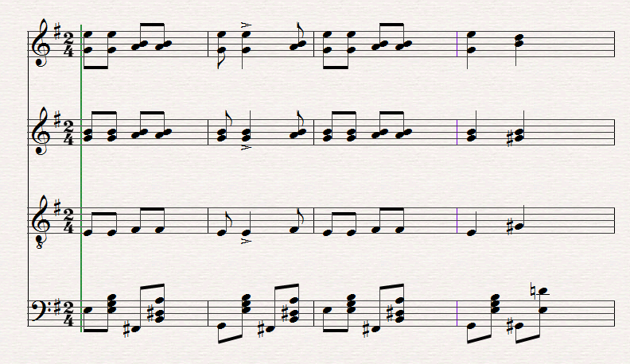
Во-первых, при разборе пьесы педагог должен тщательно продумать распределение по партиям, чтобы последние соответствовали исполнительским возможностям учащихся. Здесь одинаково недопустимы как завышение, так и занижение трудностей партии. В первом случае учащийся будет слишком долго выучивать её и просто плохо исполнять, во-втором – он не получит от занятий в ансамбле ожидаемого творческого удовлетворения.
Особое внимание нужно уделить ритмической стороне пьесы. Как видим из нотного примера, ритм абсолютно одинаковый для всех голосов. Синхронность будет являться первым техническим требованием. Нужно вместе взять и снять звук, сделать акцент на синкопе во 2-ом такте. Динамика у всех голосов одинаковая (piano). Но первая партия у нас солирующая, значит, её piano будет чуть ярче, чем у других партий. Притом третий баян будет сразу выделяться своим тембром, так как звучит в низком регистре. Значит, его piano будет ещё тише, чем piano второго баяна. Осмыслив всё это, выучив каждую партию в отдельности, можно приступать к коллективному исполнению/

Заключение.
Участие ансамблей школ дополнительного музыкального образования в различного рода концертах имеет большое учебно-воспитательное значение.
Практика занятий дала множество примеров того, как благотворно влияет на детей игра в ансамбле. Вызывая интерес к музыке, уроки ансамбля побуждают даже нерадивых учеников серьезнее относиться к занятиям в музыкальной школе.
Ансамблевое музицирование не только развивает музыкальный слух, оно способствует развитию полифонического мышления, учит слышать и понимать содержание музыки..
Большая часть мирового музыкального наследия приходится на произведения, написанные для оркестров иди для солистов в сопровождении оркестров, на оперы, хоры, на различного рода ансамбли. Музыкальная культура слушателя, с детства получившего навыки ансамблевого музицирования, выше, палитра его восприятия музыки богаче.
Преподаватель детской музыкальной школы ответственен за формирование музыкальных вкусов своих воспитанников. Независимо от того с кем он занимается, с будущим профессионалом или просто любителем музыки, педагог должен помнить о главном смысле своего дела – нести детям радость общения с музыкой.
Из опыта своей работы я вижу, что детям более нравятся смешанные ансамбли, где принимают участие и фортепиано, и баян, и аккордеон, и синтезатор, и исполнителями являются дети разных возрастов. Такой ансамбль радует своими неожиданными возможностями, новыми тембровыми сочетаниями, яркой динамикой, захватывает общностью творческой задачи, объединяет и направляет музыкальные эмоции.
Я широко применяю практику ансамблевого музицирования в своей работе.

Список использованной литературы.

- Баренбойм Л. Путь к музицированию. Л.: «Советский композитор», 1980. – 351 с.
- Баян и баянисты. Сборник статей. М.: «Советский композитор», 1980 – 149 с.
- Н.Бергер Сначала ритм. Учебно-методическое пособие для общеобразовательных и музыкальных школ, школ искусств, отделений педагогической практики музыкальных училищ и консерваторий. Издательство «Композитор», Санкт-Петербург, 2004 – 70 с: ноты.
- Вопросы музыкальной педагогики. Вып. 2: Сб. статей. Ред. –сост. Руденко В,И. – М.: Музыка, 1990, - 160 с.
- Зимина А.Н. Основы музыкального воспитания и развития детей младшего возраста. Учеб. для студ. высш. учеб. заведений. – М.: Гуманит. изд. центр ВЛАДОС, 2000. – 304 с.
- Крюкова В.В. Музыкальная педагогика. – Ростов н/Д: «Феникс», 2002. – 288 с.
- Лаптев И.Г. Детский оркестр в начальной школе: Кн. для учителя. – М.: Гуманит. изд. центр ВЛАДОС, 2001. – 176 с: ноты.

